Musée océanographique

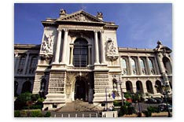
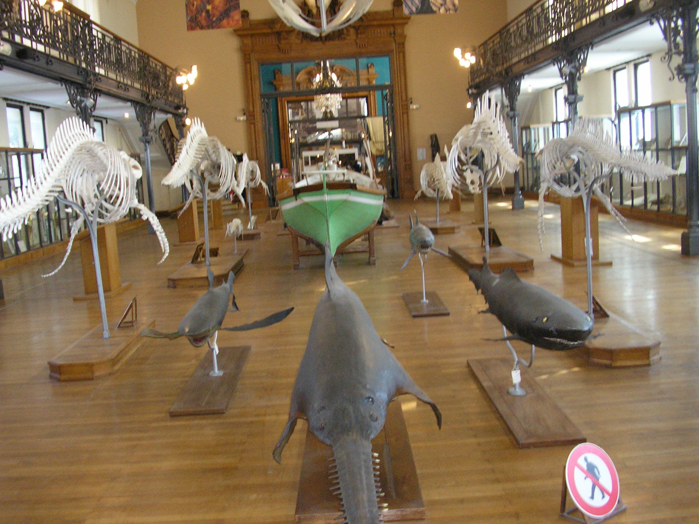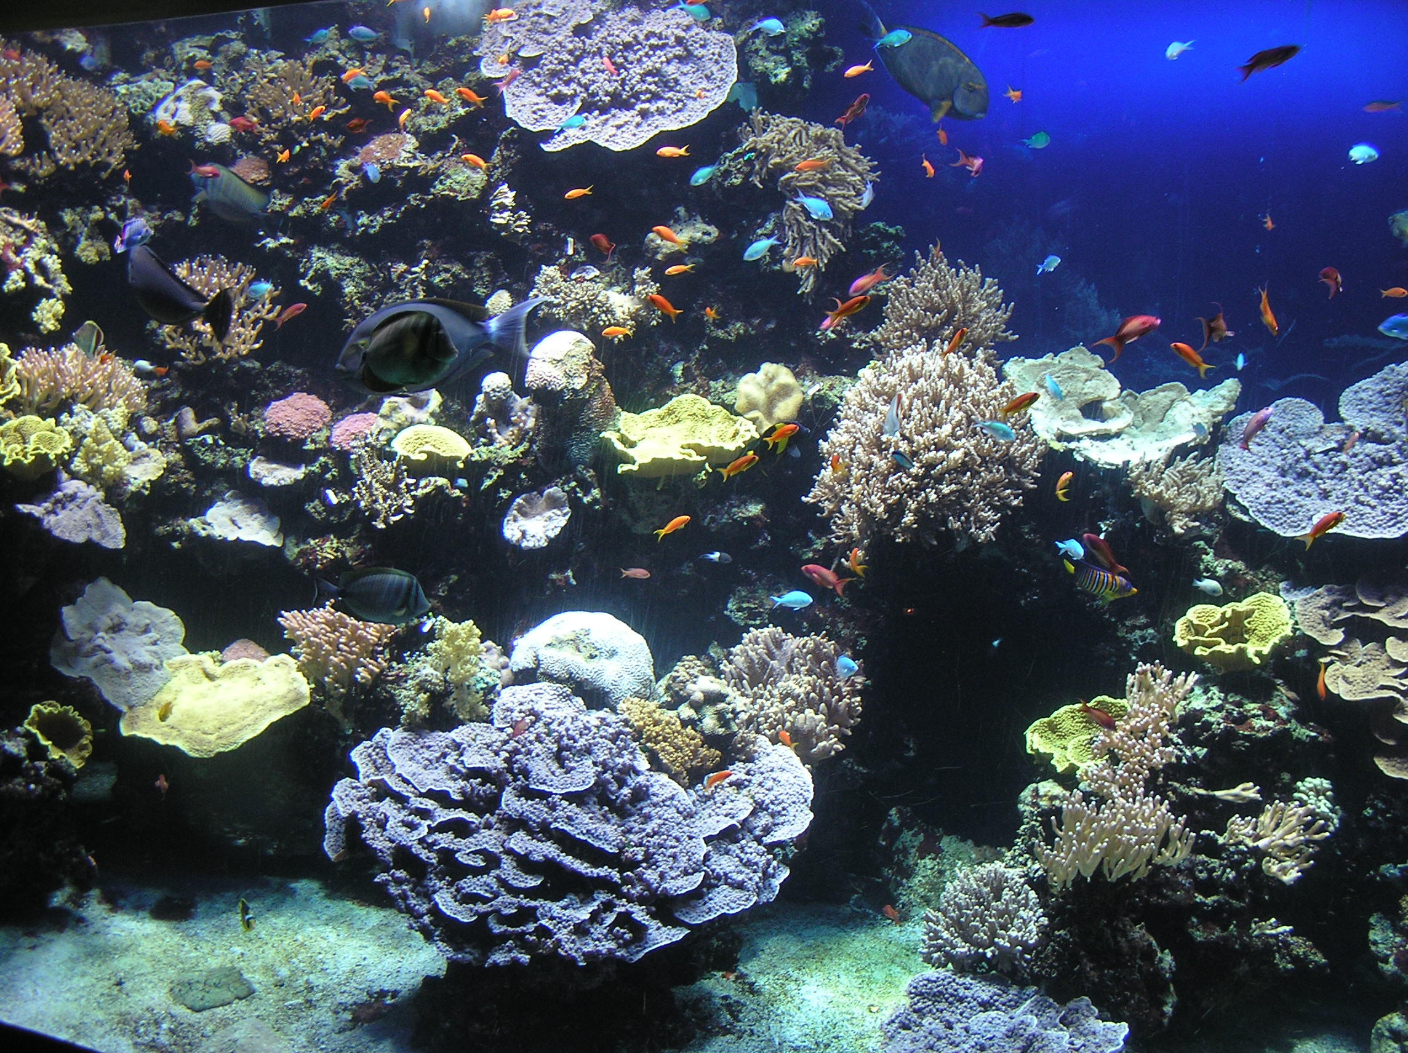

Pendant notre échange en France nous avons visité beaucoup de sites intéressants. L‘un d’eux était le Musée océanographique de Monaco. Il a été fondé en 1910 par le Prince Albert 1er de Monaco, c’est un lieu exceptionnel entièrement dédié à la mer. Sa mission est de développer et de faire connaître à un large public l’Océanographie à travers les collections historiques du Prince fondateur, les présentations permanentes et temporaires ou les collections vivantes de son Aquarium.

Toutes les sciences de la mer sont présentées au travers de remarquables collections de faune marine, de nombreux spécimens d'animaux marins naturalisés ou des squelettes. Parmi les coups de cœur à ne pas manquer lors de la visite, la salle de la Baleine et l'Aquarium qui offre le fabuleux spectacle d'une faune et d'une flore sous-marines exubérantes. Egalement le " lagon aux requins ", nouvel aquarium géant, qui invite à découvrir d'un côté de la barrière de corail l'écosystème d'un lagon tropical et de l'autre le territoire des grands prédateurs.

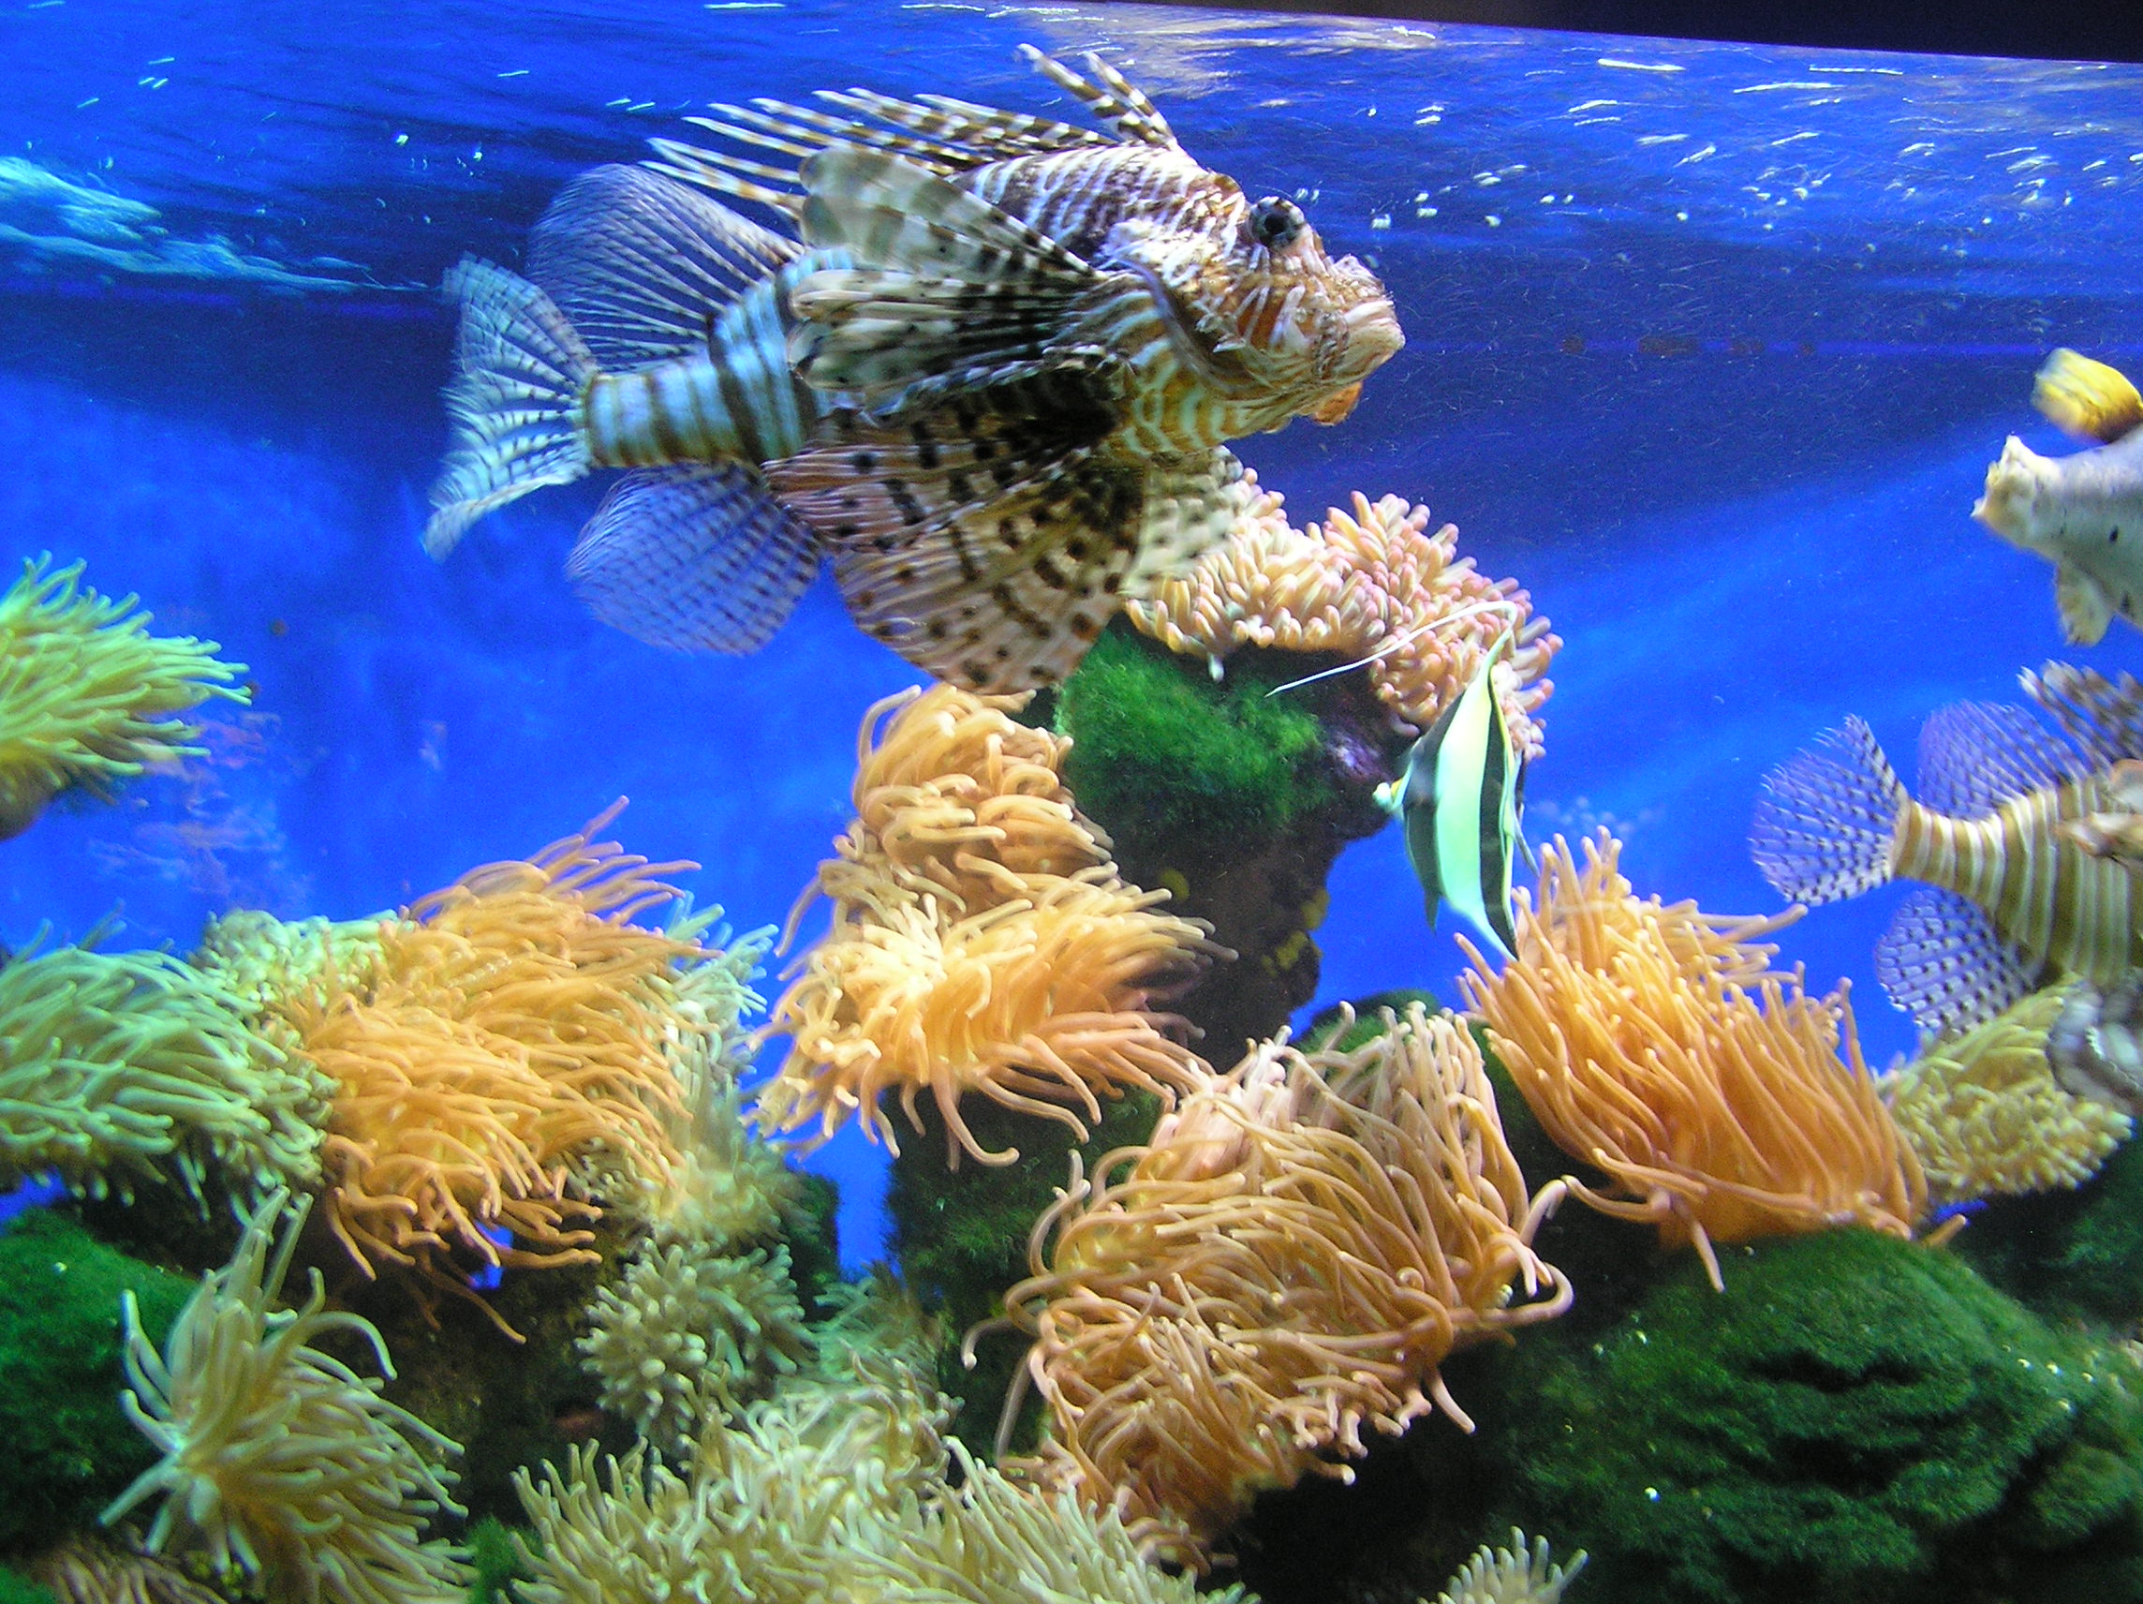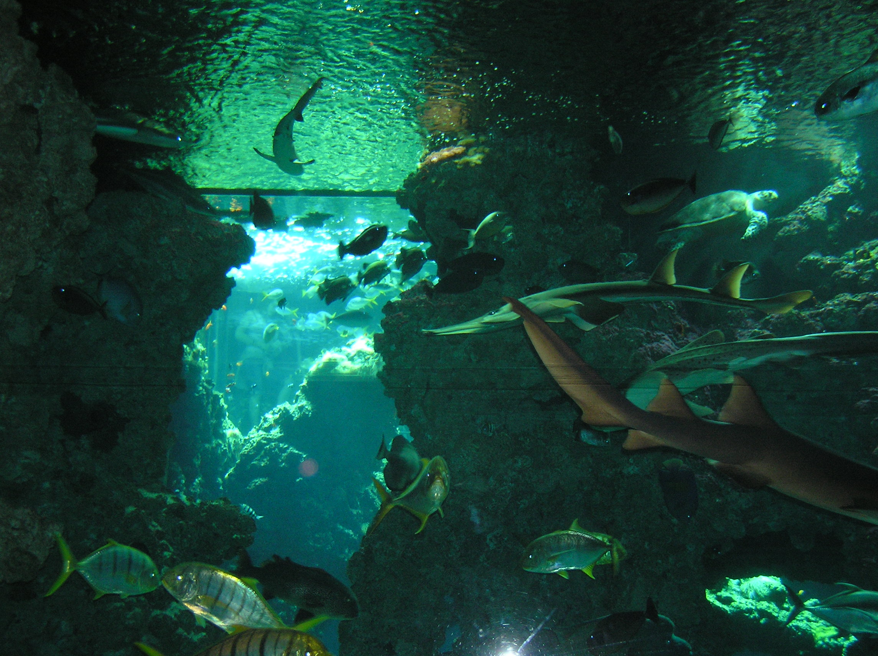

Robin Ondráček, 2.BF, 2007

